樂府詩填填看答案
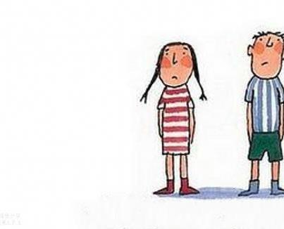 |  | 遠 | ☺ | 小 | 山 | 樂 | 府 | ☺ | ☺ | 直 | ☺ | 感 | ☺ | 日 | 出 | 東 | 南 | 隅 | 行
 |  | 道 | ☺ | ☺ |  |  |  | 海 | ☺ | 至 | ☺ | 此 |  |  |  |  |  |  | ☺
輾 | 轉 | 不 | 相 | 見 |  |  |  | 水 | ☺ | 長 | ☺ | 傷 |  |  |  |  |  |  | 門
☺ |  | 可 | ☺ |  |  | 枯 | 桑 | 知 | 天 | 風 | ☺ | 妾 | 髮 | 初 | 覆 | 額 | ☺ |  | 前
綿 | 綿 | 思 | 遠 | 道 | ☺ |  | ☺ | 天 | ☺ | 沙 | ☺ | 心 |  |  | ☺ |  | 使 | ☺ | 遲
☺ |  |  |  |  | ☺ | 郭 | ☺ | 寒 | ☺ |  | ☺ |  |  |  | 十 | 六 | 君 | 遠 | 行
願 | 同 | 塵 | 與 | 灰 | ☺ | 茂 | ☺ |  |  | 一 | 一 | 生 | 綠 | 苔 |  |  | 自 | ☺ | 跡
☺ | 居 | ☺ |  |  | ☺ | 倩 | ☺ | 千 |  |  |  | 年 | ☺ | 深 |  |  | 有
☺ | 長 | 風 | 幾 | 萬 | 里 |  | ☺ | 喚 |  |  |  | 不 | ☺ | 不 |  |  | 婦
☺ | 干 |  |  | ☺  ☺ |  | 五 | 月 | 不 | 可 | 觸 | ☺ | 滿 | ☺ | 能 | ☺ | 謫 | ☺ | 豈 | ☺
☺ | 里 |  |  | 欲 | ☺ | 馬 | ☺ | 一 | ☺ |  | ☺ | 百 | ☺ | 掃 | ☺ | 仙 | ☺ | 上 | 邪
耳 | ☺ | ☺ | ☺ | 將 | ☺ | 立 | ☺ | 回 | ☺ | 雙 | ☺ | ☺ | ☺ | ☺ | 羞 | ☺ | ☺ | 望 | ☺
中 | 有 | 尺 | 素 | 書 | ☺ | 踟 |  |  |  | 飛 | ☺ | 坐 | 愁 | 紅 | 顏 | 老 | ☺ | 夫 | ☺
明 |  |  |  | 報 | ☺ | 躕 |  |  |  | 西 | ☺ | ☺ |  |  | 未 |  |  | 臺 | ☺
月 |  |  |  | 家 | ☺ | ☺ |  |  |  | 園 | ☺ | 蕭 |  |  | 嘗 |  |  | ☺ | 飲
珠 | ☺ | 下 | ☺ |  | ☺ | 青 | 青 | 河 | 畔 | 草 | ☺ | 統 |  |  | 開 | ☺ | 下 | ☺ | 馬
☺ | 上 | 有 | 加 | 餐 | 食 | ☺ | 蓮 |  |  | ☺ |  |  |  |  | ☺ | ☺ | 擔 | ☺ | 長
☺ |  | 長 | ☺ |  |  |  | 居 |  |  | 長 | 跪 | 讀 | 素 | 書 |  |  | 捋 | ☺ | 城
誰 | 肯 | 相 | 為 | 言 |  |  | 士 |  |  | 干 |  |  | ☺ |  |  |  | 髭 | ☺ | 窟
☺ |  | 憶 | ☺ |  |  |  | ☺ | 短 | 歌 | 行 |  |  | 鬑 | 鬑 | 頗 | 有 | 鬚 | ☺ | 行

